Hurtownie Danych – Laboratorium 1
Import studentów z pliku płaskiego w SQL Server Integration Services (Visual Studio 2019, SSIS Projects 3.15).

1. Plik źródłowy StudenciSource.txt
Plik tekstowy (strona kodowa 1250, wiersze zakończone CR LF): nagłówek, pusty wiersz i 72 wiersze danych w postaci „Imię Nazwisko (nr albumu)”. Część wierszy jest niepoprawna – zamiast nazwiska występuje „brak” albo nie ma numeru albumu.
Student Nr.Albumu
Adam Radomski (5423414)
Katarzyna Krupa (857290)
Jan Kowalski (937862)
brak (398774)
Sławomir Tuszor (624895)
...

2. Projekt Integration Services „Studenci”

3. Zadanie przepływu danych „Importuj Studentów”
Projekt Studenci z pakietem Package.dtsx; w Control Flow jedno zadanie Data Flow Task o nazwie Importuj Studentów.
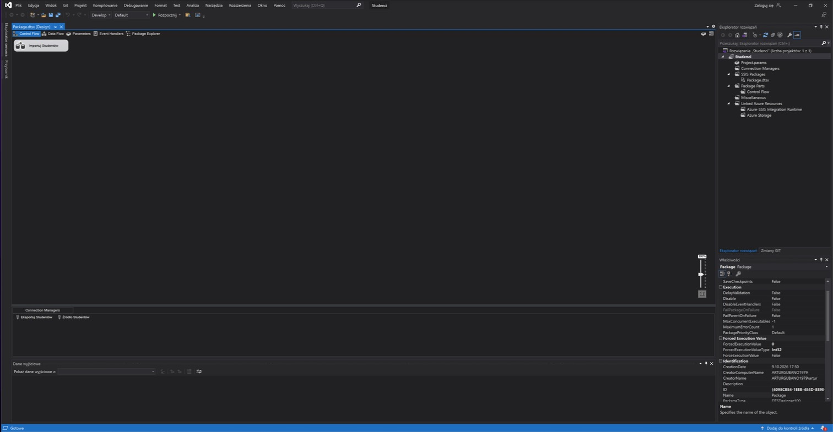
Zawartość zadania (zakładka Data Flow):
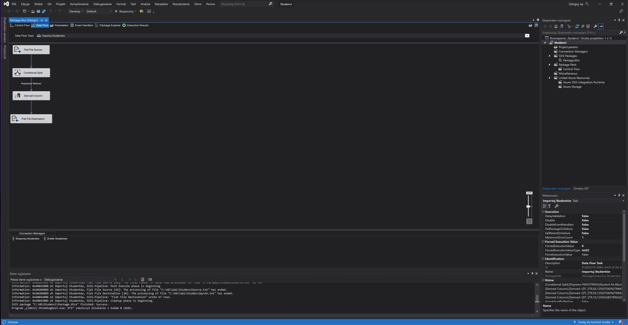

4. Flat File Source

5. Menadżer połączeń „Źródło Studentów”
Cały wiersz pliku wczytywany jest jako jedna kolumna Student Nr.Albumu (nazwa z pierwszego wiersza, ogranicznik {CR}{LF}).
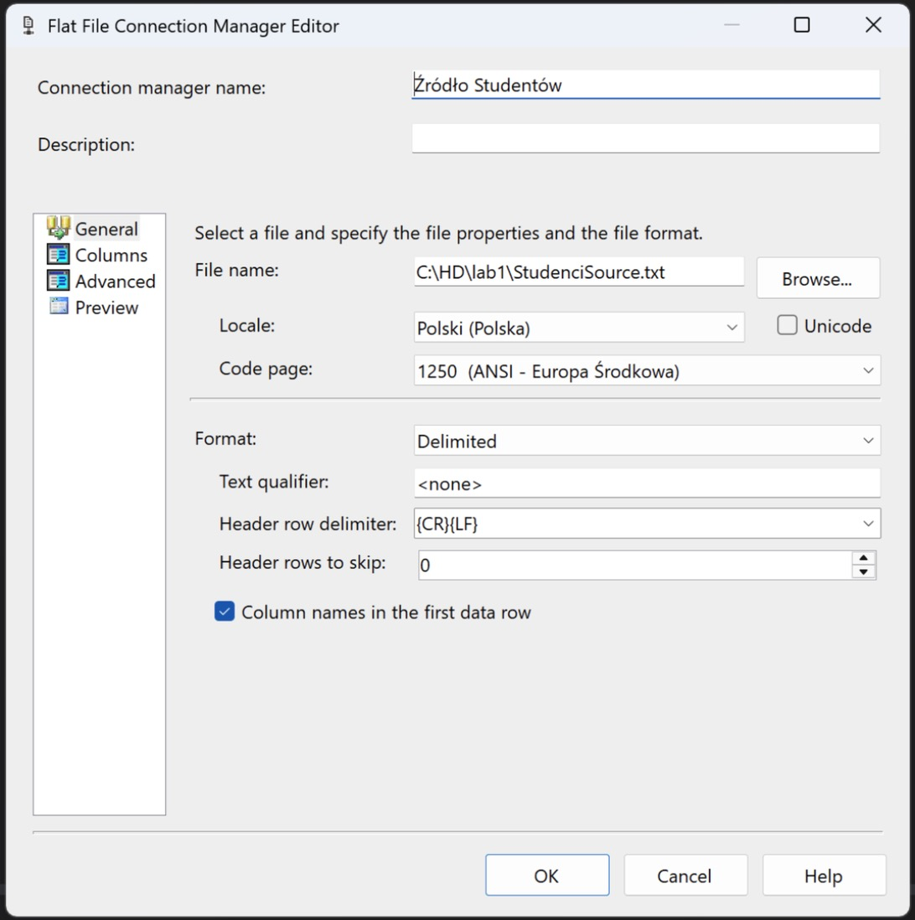
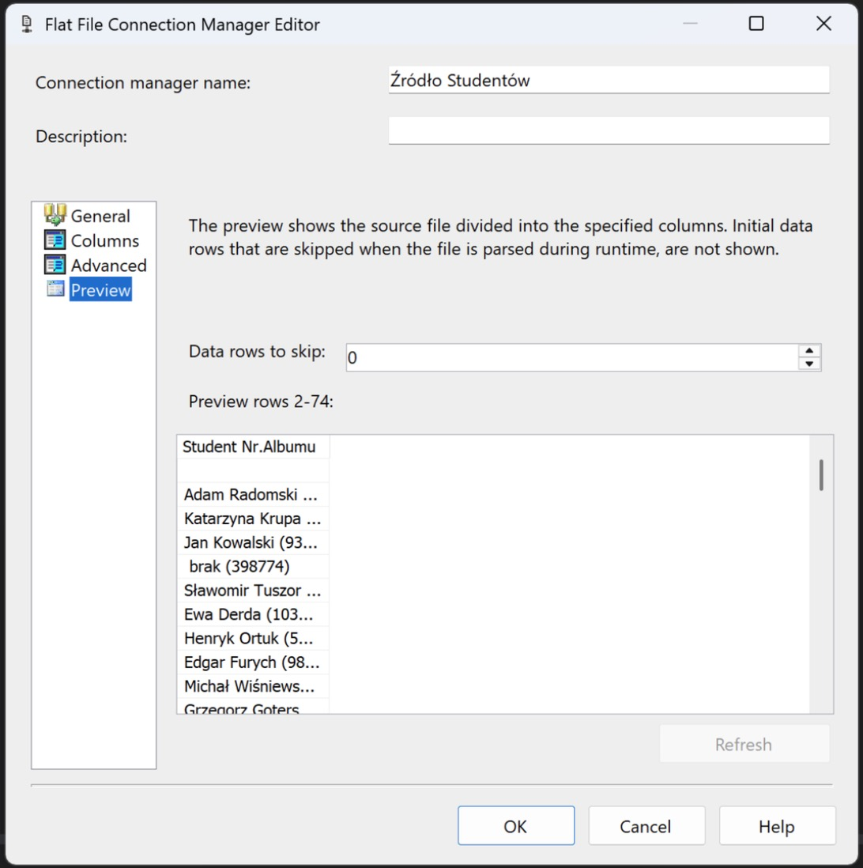

6. Mapowanie menadżera połączeń do źródła danych
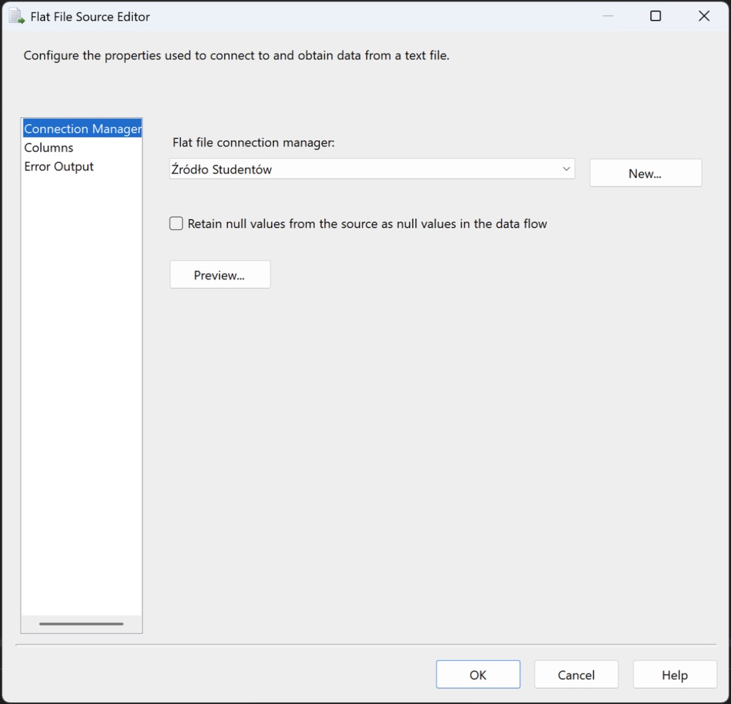
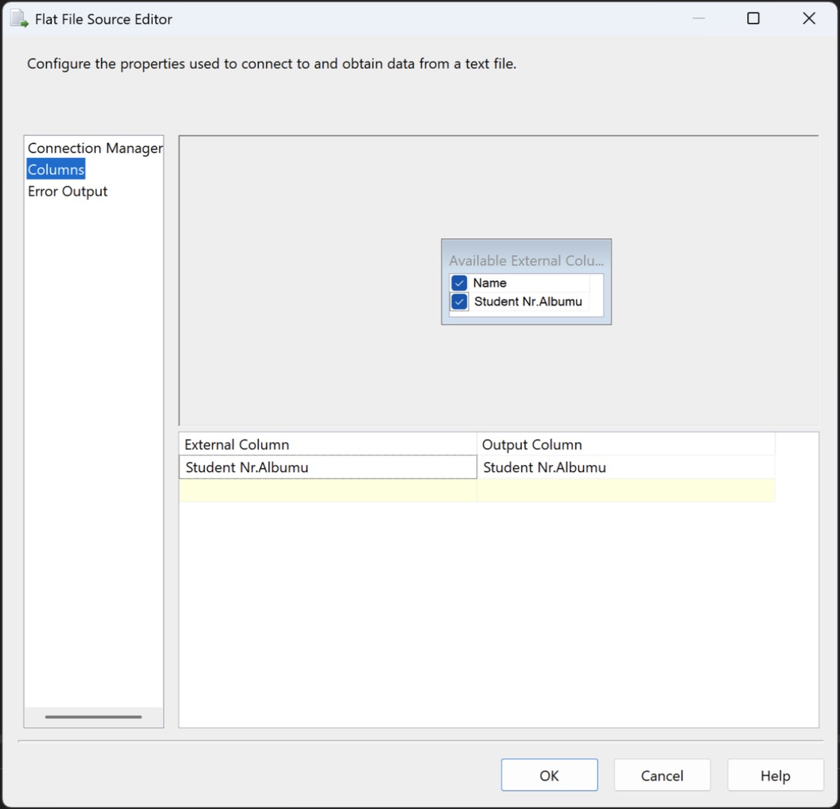

7. Conditional Split
Wyjście Poprawne Wiersze otrzymuje wiersze bez słowa „brak”, zawierające numer albumu w nawiasach. Pozostałe (w tym pusty wiersz) trafiają na wyjście domyślne Niepoprawne Wiersze.
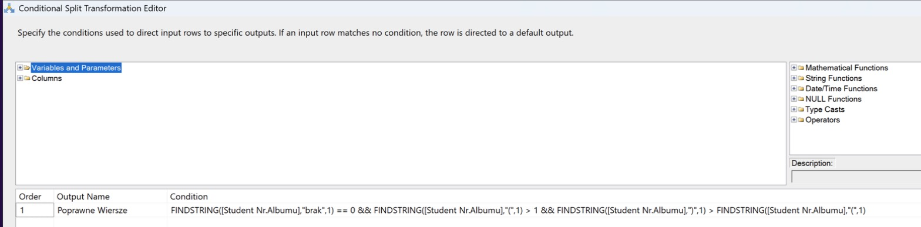
FINDSTRING([Student Nr.Albumu],"brak",1) == 0 && FINDSTRING([Student Nr.Albumu],"(",1) > 1 && FINDSTRING([Student Nr.Albumu],")",1) > FINDSTRING([Student Nr.Albumu],"(",1)

8. Derived Column na wyjściu Poprawne Wiersze
Z jednej kolumny źródłowej powstają trzy nowe: Imie, Nazwisko, NrAlbumu.
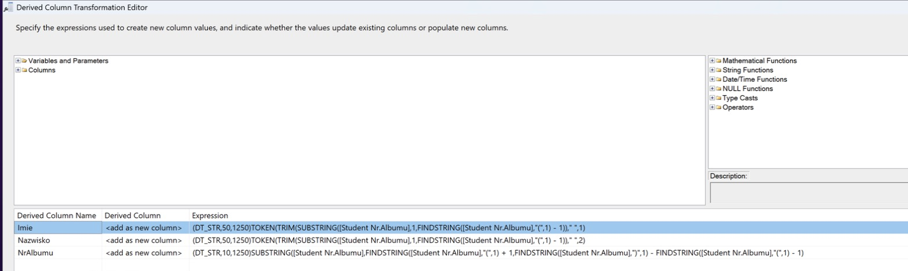
Imie = (DT_STR,50,1250)TOKEN(TRIM(SUBSTRING([Student Nr.Albumu],1,FINDSTRING([Student Nr.Albumu],"(",1) - 1))," ",1)
Nazwisko = (DT_STR,50,1250)TOKEN(TRIM(SUBSTRING([Student Nr.Albumu],1,FINDSTRING([Student Nr.Albumu],"(",1) - 1))," ",2)
NrAlbumu = (DT_STR,10,1250)SUBSTRING([Student Nr.Albumu],FINDSTRING([Student Nr.Albumu],"(",1) + 1,FINDSTRING([Student Nr.Albumu],")",1) - FINDSTRING([Student Nr.Albumu],"(",1) - 1)

9. Opcje zaawansowane transformacji Derived Column
Menu kontekstowe komponentu → Show Advanced Editor: własności komponentu oraz własności kolumny wyjściowej (Expression, FriendlyExpression, typ danych).
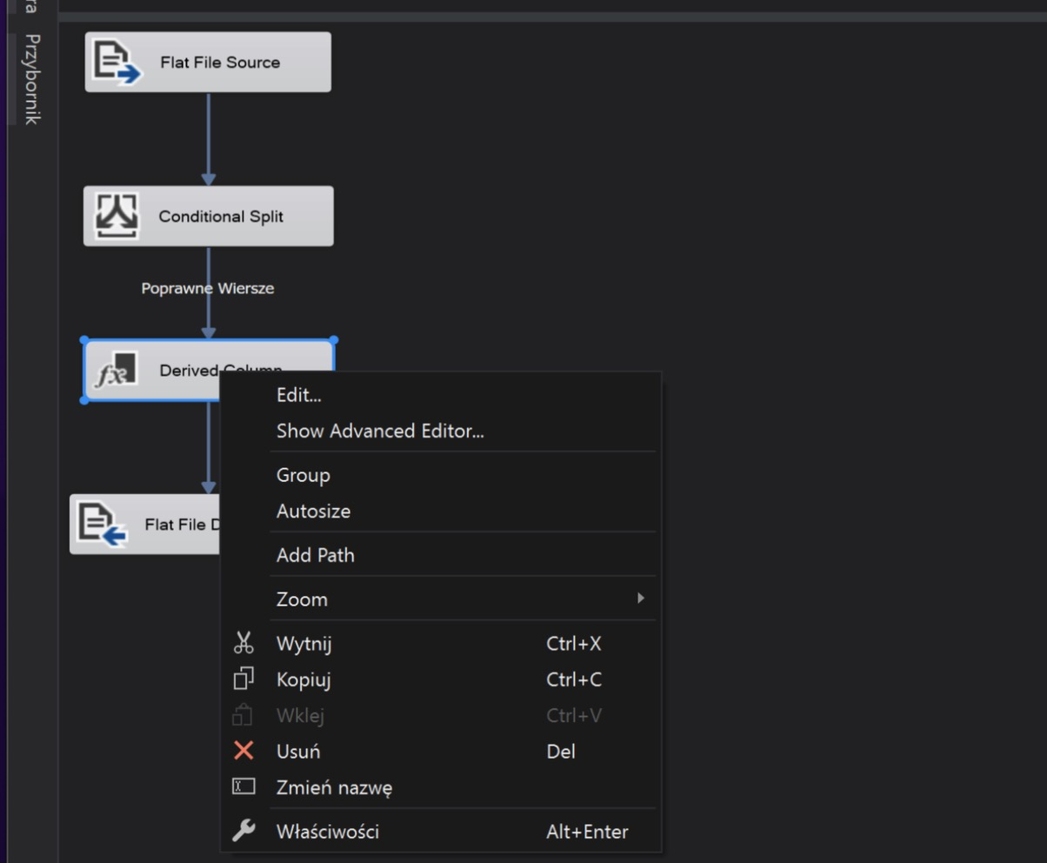
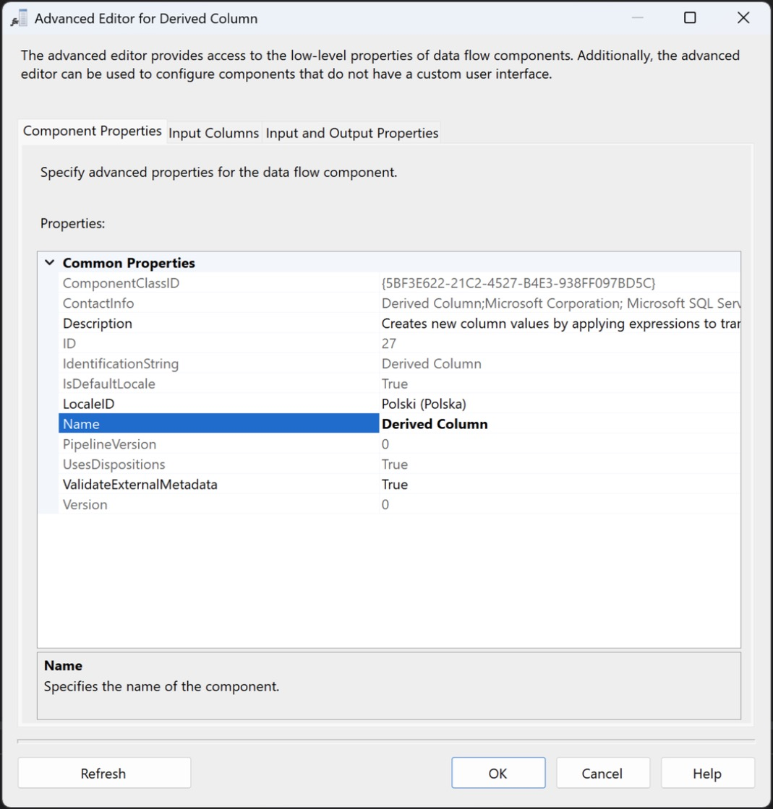
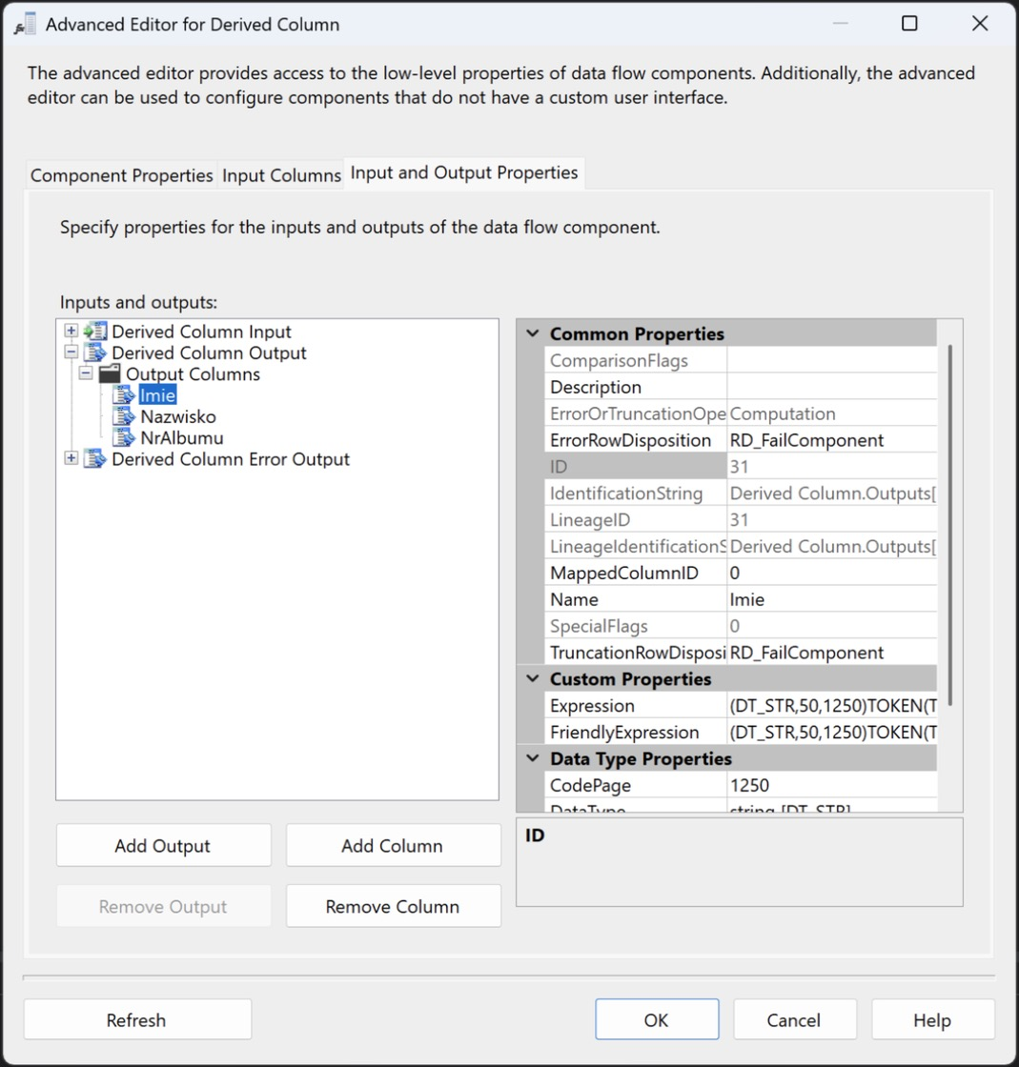

10. Flat File Destination i menadżer połączeń „Eksportuj Studentów”
Wynik zapisywany do pliku StudenciWynik.txt: kolumny rozdzielone średnikiem, nazwy kolumn w pierwszym wierszu.
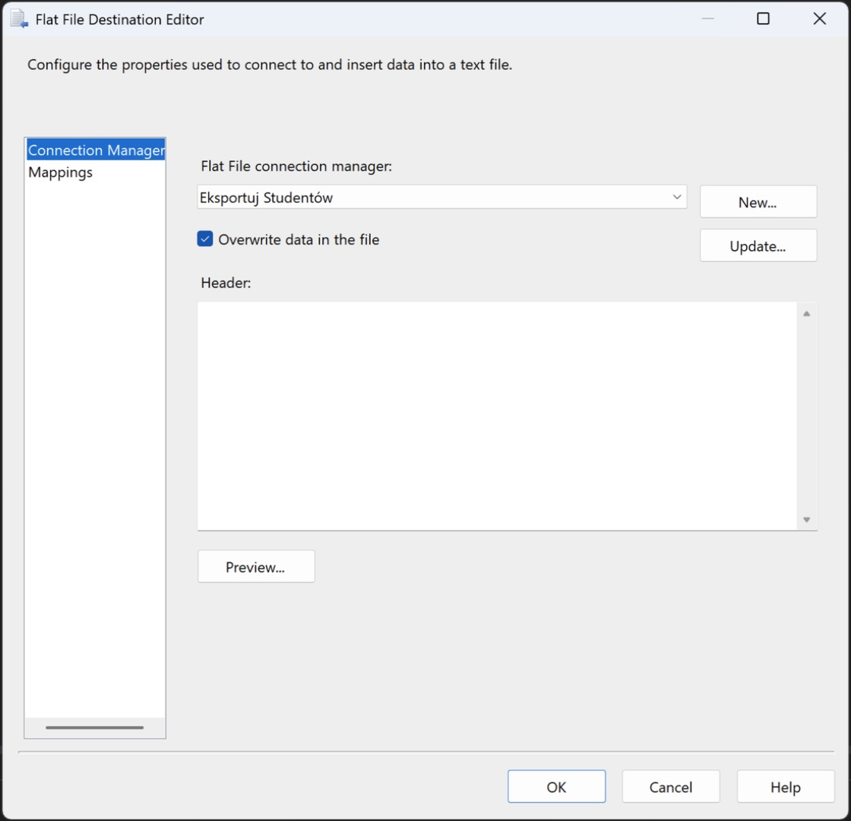
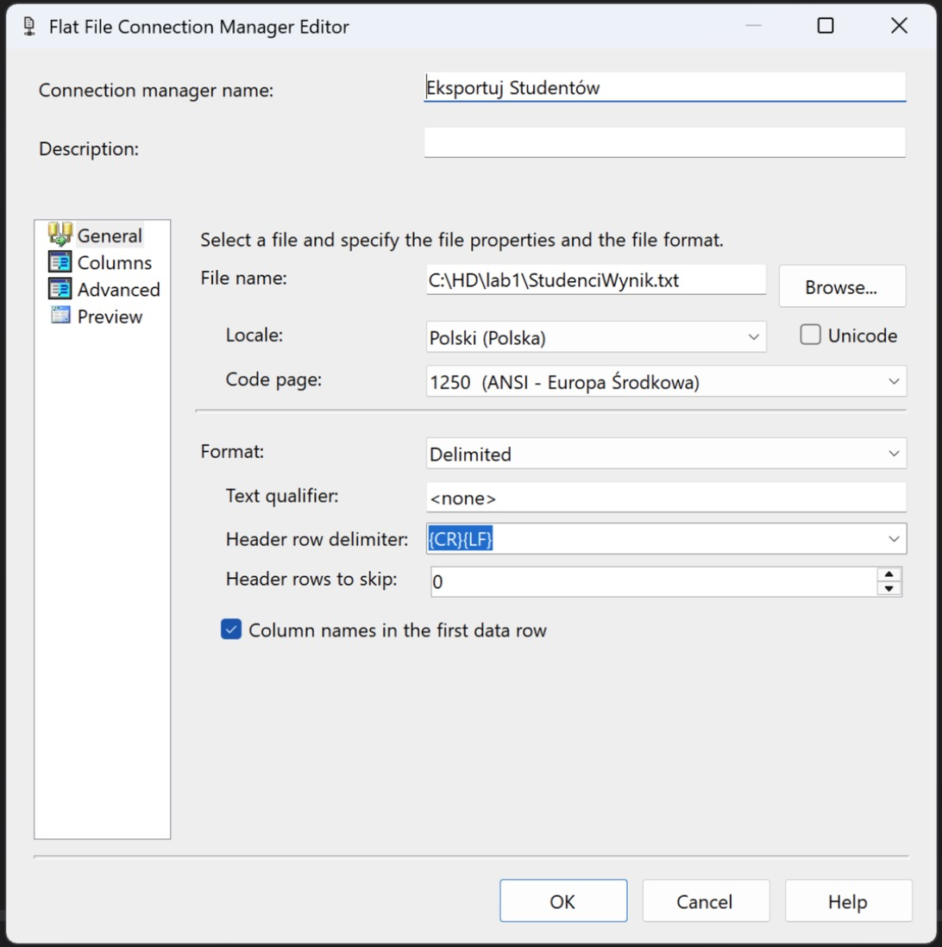
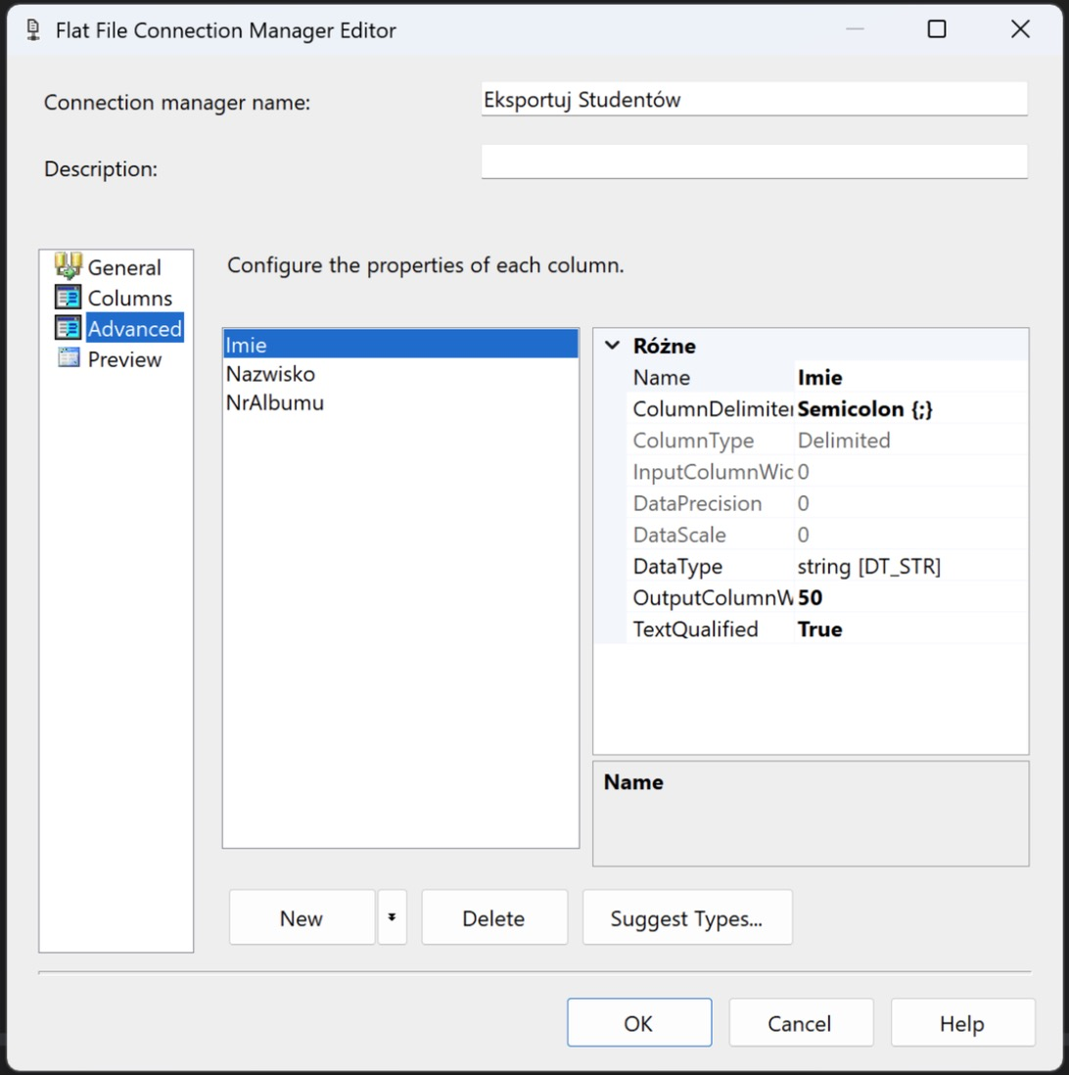
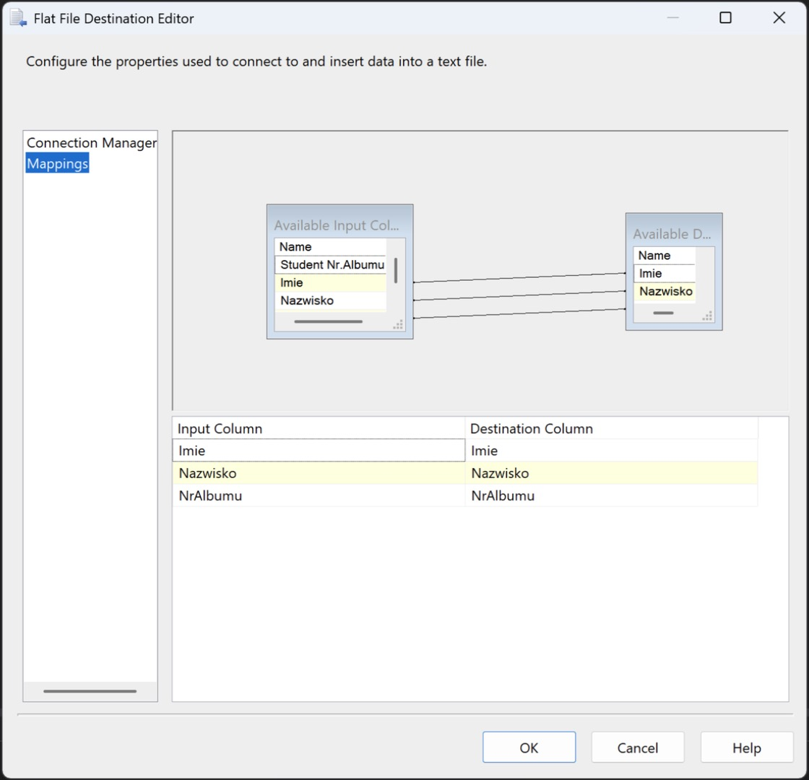

11. Uruchomienie pakietu
Pakiet zakończył się powodzeniem: wczytano 73 wiersze, 67 uznano za poprawne i zapisano do pliku, 6 odrzucono (pusty wiersz i 5 wierszy „brak”).
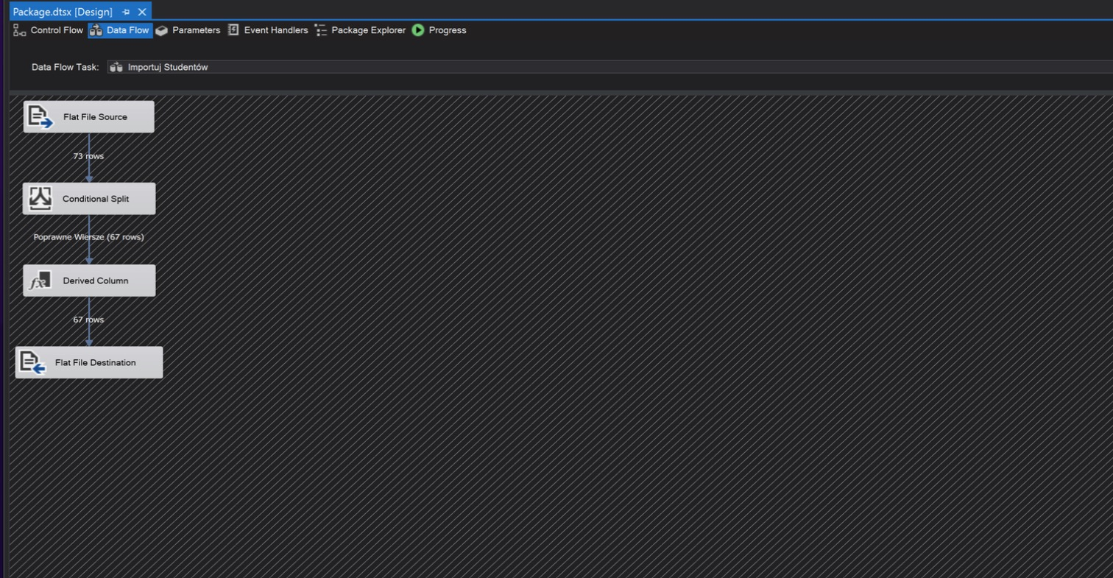
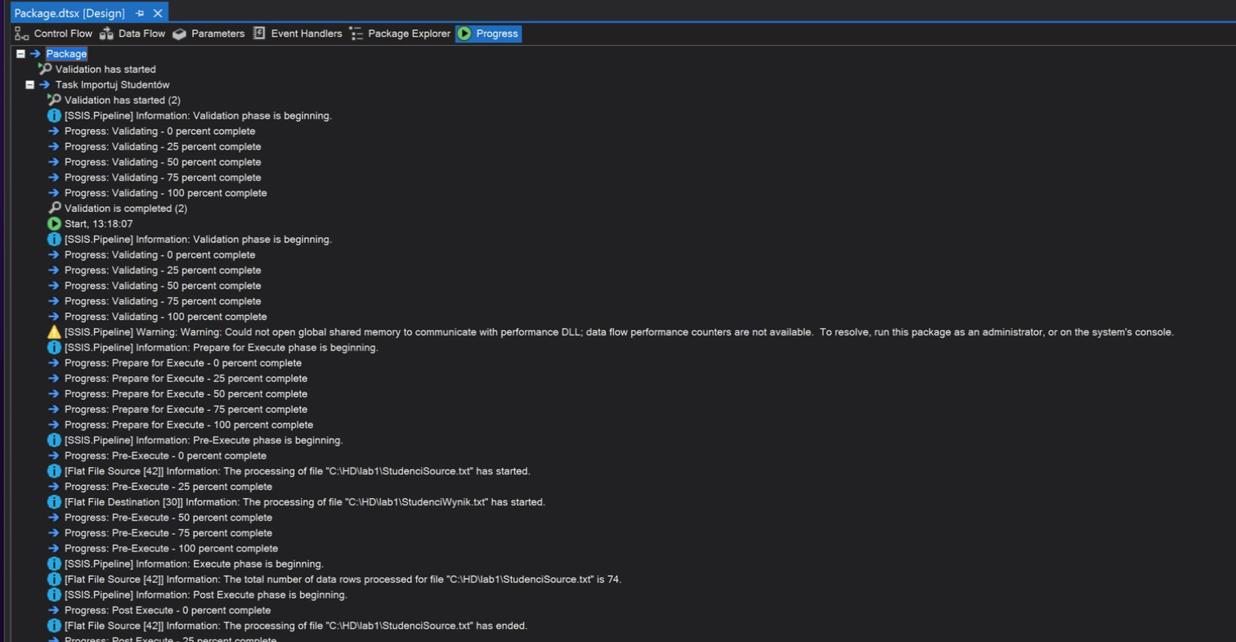
Początek pliku wynikowego StudenciWynik.txt:
Imie;Nazwisko;NrAlbumu
Adam;Radomski;5423414
Katarzyna;Krupa;857290
Jan;Kowalski;937862
Sławomir;Tuszor;624895
Ewa;Derda;103745
Henryk;Ortuk;569542
Edgar;Furych;988843
...

